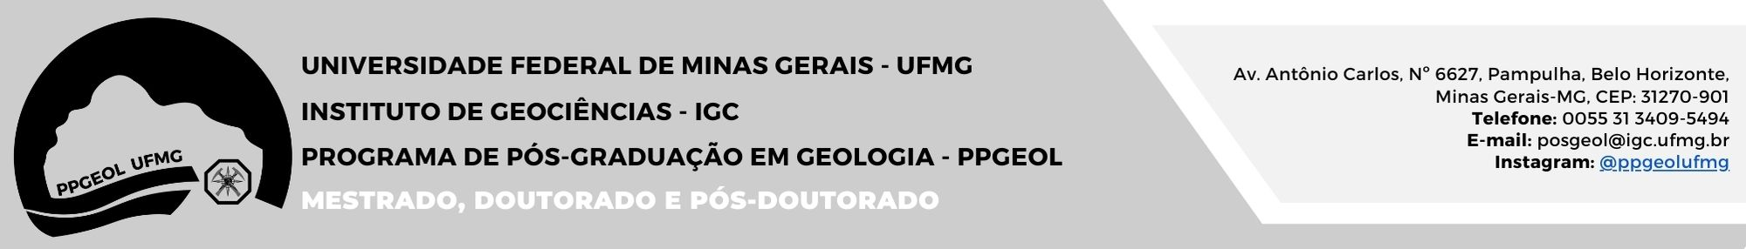

PROCESSO SELETIVO - EDITAL 001/2022 (Regular e Suplementar)
DOUTORADO
ENTRADA 2024/1º semestre

REQUERIMENTO DE RECURSO CONTRA:

Resultado da 3ª Etapa e Resultado Final do processo seletivo Doutorado

Nome:

Conforme cronograma do processo seletivo de Doutorado 2024/1º, regido pelo Edital Nº 001/2023, os(as) candidatos(as) poderão apresentar recurso contra o resultado da 3ª etapa e contra o resultado final da seleção de Doutorado – 2024/1º dentro do período de recurso, que é de 10 (dez) dias corridos, a partir da data da divulgação do resultado final do processo seletivo (29/12/2023), nos termos do Regimento Geral da Universidade e da Resolução no 13/2010, de 11 de novembro de 2010, do Conselho Universitário da UFMG. Mediante formulário específico, o pedido de recurso, que pode ser feito digitado ou em caligrafia legível, deve ser enviado pelo(a) candidato(a), devidamente datado e assinado, para o e-mail institucional posgeol@igc.ufmg.br. Recursos NÃO fundamentados serão indeferidos. NÃO serão aceitos recursos enviados em formulário diferente do disponibilizado na página do Programa; e/ou sem data e assinatura do(a) candidato(a); e/ou que chegarem ao e-mail institucional após o prazo estabelecido neste item do Edital, que é de 10(dez) dias corridos após a divulgação do resultado final de cada processo seletivo. No caso do Doutorado, os recursos serão recebidos até 09/01/2024. (ITEM 6.6 do Edital)
As respostas aos recursos interpostos serão enviadas, individualmente, para o e-mail constante na ficha de inscrição do(a) candidato(a) (ITEM 6.7 do Edital). O resultado final do Processo Seletivo de Doutorado – 2024/1º, após análise dos recursos, será divulgado no dia 12/01/2024, após as 20 horas, conforme cronograma.

RAZÕES DO RECURSO (FUNDAMENTAÇÃO)

PARA USO DA COMISSÃO - DECISÃO DA COMISSÃO

( ) INDEFERIDO | ( ) DEFERIDO

Observações:

